6.SINIF 2.ÜNİTE:
KUVVETLER İŞ BAŞINDA:
3- Cisimlere etki eden kuvvetler ile ilgili olarak öğrenciler;
3.1. Bir cisme birden fazla kuvvetin etki edebileceğini gözlemler (BSB-1).
3.2. Bir cisme etki eden kuvvetlerin yönlerini gösteren çizimler yapar (BSB-28).
3.3. İki veya daha fazla kuvvetin bir cisme yaptığı etkiyi tek başına yapan kuvveti net kuvvet (bileşke kuvvet) olarak tanımlar.
3.4. Bir cisme etki eden net kuvvetin sıfır olması durumunda cismin dengelenmiş kuvvetler etkisinde olduğunu belirtir.
3.5. Bir cisme etki eden net kuvvetin sıfırdan farklı olması durumunda cismin dengelenmemiş kuvvetler etkisinde olduğunu belirtir.
3.6. Bir cisme etki eden dengelenmemiş kuvvetlerin, cismin süratinde ve/veya hareket yönünde değişiklik meydana getirebileceğini deneyle gösterir (BSB-16,18,28).
3.7. Bir veya daha fazla kuvvet etkisindeki bir cismin durgun kalabilmesi için uygulanması gereken kuvveti tahmin eder ve tahminlerini test eder (BSB-9,16,18,28).
3.8. Durgun bir cismin dengelenmiş kuvvetler etkisinde olduğu sonucuna varır (BSB-31).

.

Anahtar Kavramlar:
- Net kuvvet(bileşke kuvvet)
- Bileşke
- Dengelenmiş kuvvet
- Dengelenmemiş kuvvet

Daha önceki derslerimizde kuvveti şöyle öğrenmiştik :Duran bir cismi hareket ettiren , hareketli cismi durduran veya hızını değiştiren ya da cismin şeklini değiştiren etkiye kuvvet denir.Cismin hareket edebilmesi için kuvvet ve ya kuvvetlerin itme veya çekme hareketi uygulaması gerekmektedir.
5.sınıfta doğada var olan kuvvet çeşitlerinin temas gerektiren ve gerektirmeyen şeklinde öğrenmiştiniz.
Serbest bırakılan cisimler yerçekimi etkisiyle yere düşer.Mıknatıs kendine yaklaştırılan demir çiviyi ve toplu iğneyi çeker. Çektiğiniz dolap kapağı açılır.Buzdolabının kapısı açıksa kapısını ittiğinizde kapanır.
Bir cisme tek bir kuvvet etki edebildiği gibi birden çok kuvvetler de etki edebilir.
Soru:Bir O cismine aynı yön ve doğrultuda 4N ve 3N luk kuvvetler etki ediyor.Cismin hareket yönü ve cisme etkiyen net kuvvet nedir?
 | 1.kuvvet | 2.kuvvet | Net kuvvet
Doğrultu | Doğu-batı | Doğu-batı | Doğu-batı
Yön | batı | batı | batı
Büyüklük | 4 N | 3N | 7 N

Çözüm:

R= F₁ + F₂ = 4N +3N = 7N ( net kuvvet 7N dur.)
Bir noktaya doğrultu ve yönleri aynı olan F₁=2N ve F₂= 6N luk kuvvetler aynı anda etkiyorlar.Bileşke kuvveti bulunuz?
Çözüm: ?
Kazanım:
3.1. Bir cisme birden fazla kuvvetin etki edebileceğini gözlemler.BSB-1

Doğrultuları aynı,yönleri zıt olan eşit kuvvetler birbirini dengeler.Cisme uygulanan kuvvetlerin bileşkesi sıfırdır.F₁= F₂ ise R=0 olur.
R= F₂- F₁ bağıntısı uygulanır.
Burada birbirine eşit kuvvette iki öğrenci bilek güreşi yapıyorlar ve birbirleriyle yenişemiyorlar.Net kuvvet 0 (sıfır) dır.
Doğrultuları aynı yönleri ters iki kuvvetten
F₁= 4N F₂ = 4N ise bileşke kuvvet nedir?
R= F₁ + F₂ R= F₁ +(- F₂) = +4 N+ (-4 N) = 0
R=0 demek cisim sabittir. Yani:Hareketsizdir.
 | 1.kuvvet | 2.kuvvet | Net kuvvet
Doğrultu | Doğu-batı | Doğu-batı | Doğu-batı
Yön | Batı | Doğu | 0
Büyüklük | 4N | 4N | 0

Ayrıca birbirine eşit birden fazla kuvvetler zıt yönde etkidiğinde bileşke sıfırdır.Yani hareketsizdir.
Birbirleriyle yenişemeyen halat çekme oyunu oynayan öğrenciler.

Kazanım:
3.2.Bir cisme etki eden kuvvetlerin yönlerini gösteren çizimler yapar.BSB-28

BİLEŞKE KUVVET :
Kuvvetlerin Bileşkesi (Bileşke Kuvvet = Net Kuvvet) :
Bir cisme etki eden iki ya da daha fazla kuvvetin yaptığı etkiyi tek başına yapabilen kuvvete bileşke kuvvet ya da net kuvvet denir. Bileşke kuvvet R ile net kuvvet ise Fnet ile gösterilir.
Bileşke kuvveti oluşturan (cisme etki eden) kuvvetlere bileşen kuvvetler ya da bileşenler denir. Bileşen kuvvetler F₁, F₂, … ile gösterilir.
• Bir cisme iki ya da daha fazla kuvvet etki ediyorsa cisim daima bileşke kuvvetin doğrultusunda ve yönünde hareket eder.
• Büyüklükleri ve yönleri aynı olan kuvvetlere eş kuvvetler denir.
• Büyüklükleri aynı, yönleri ters olan kuvvetlere zıt kuvvetler denir.
F₁ = -F₂ ( - işareti kuvvetlerin zıt yönlü olduğunu gösterir)
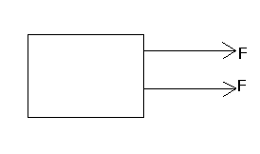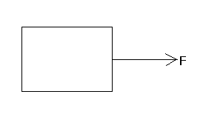
Burada bir cismin tek bir kuvvetle ve çift kuvvetle çekildiğini görüyorsunuz.Ders kitabındaki ‘Sarı Öküz’ hikayesiyle bağıntısını açıklayınız.
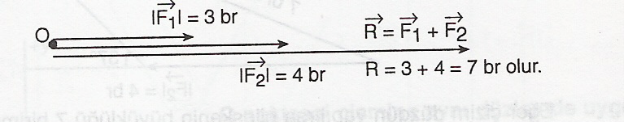
Bir o cismine aynı yönlü iki kuvvet uygulandığında bileşke (net kuvvet) kuvvetlerin toplamıdır. 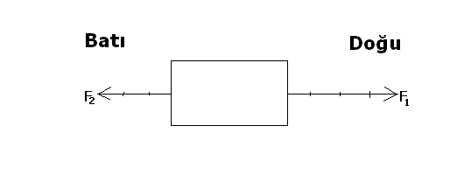
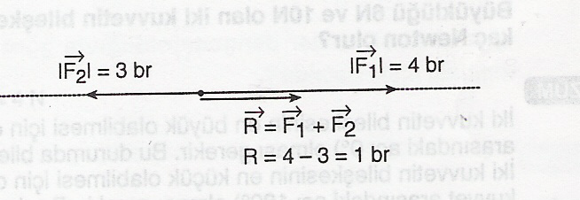
Bir cisme batı yönünde 3br doğu yönünde 4br kuvvet uygulandığında büyük kuvvetten küçük kuvvet çıkarılır,fark bileşke kuvvettir.Burada bileşkenin yönü doğu yönünde olup 1br dir.
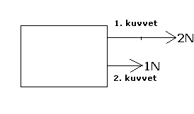
Bir cisme aynı yönlü 2N ve 1N luk kuvvetler etki ediyor.Bileşke kuvveti çizimle gösteriniz?
CEVAP:
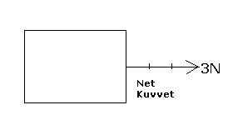

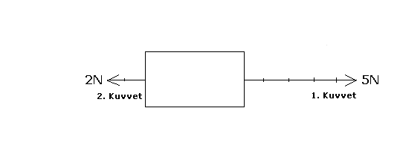
Bir cisme uygulanan 1.kuvvet 5N ve 2.kuvvet 2N dur.
Bileşke kuvveti çizimle gösteriniz?
Cevap:
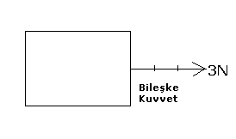
Bileşke kuvvet 5-2=3N dur.Yönü büyük kuvvet yönündedir.
1.kuvvet | 2.kuvvet | Net kuvvet
Doğu-batı | Doğu-batı | Doğu-batı
doğu | batı | Doğu
5N | 2N | 3N

6br ve 7br şiddetindeki iki kuvvetin bileşkesinin alabileceği değer aşağıdakilerden hangisi olamaz?
A)1 B)13 C)14 D)6
Cevap:14

Bir cisme uygulanan 3br ve 5br lik iki kuvvetin bileşkelerinin en büyük ve en küçük değerleri kaç br dir?
A)8-1 B)8-2 C)15-3 D)15-5
Cevap:B
UYARI:Bileşke: kuvvetlerin toplamından büyük,farkından küçük olamaz.

Kazanım:

3.3 İki veya daha fazla kuvvetin bir cisme yaptığı etkiyi tek başına yapan kuvveti net kuvvet(bileşke kuvvet) olarak tanımlar.

UYARI:Dengeleyici kuvvet bileşke kuvvetin büyüklüğüne eşittir.Ters yöndedir.

Dengelenmemiş kuvvetlere örnekler:
Çocuğun uyguladığı kuvvetten büyük kuvvet uygulayanınca çocuk düşmektedir.
Kazanım:

3.4 Bir cisme etki eden net kuvvetin sıfır olması durumunda cismin dengelenmiş kuvvetler etkisinde olduğunu belirtir.

Gelen tenis topuna daha büyük kuvvet uygulandığında top geldiği yönde veya başka yöne hareket eder.
Kazanım:

3.5 Bir cisme etki eden net kuvvetin sıfırdan farklı olması durumunda cismin dengelenmemiş kuvvetler etkisinde olduğunu belirtir.

Kazanım:

3.6 Bir cisme etki eden dengelenmemiş kuvvetlerin, cismin süratinde ve/veya hareket yönünde değişiklik meydana getirebileceğini deneyle gösterir(BSB-16,18,28)

Hareket eden köpeğin ipine uygulanacak kuvvet eşit ve ters yönde olmalı ki köpeği durdurulabilsin.
Kazanım:

3.7 Bir veya daha fazla kuvvet etkisindeki bir cismin durgun kalabilmesi için uygulanması gereken kuvveti tahmin eder ve tahminlerini test eder.(BSB-9,16,18,28)

1.Kaydıraktan kayan çocuk
2.Zıt yönlü kuvvet uygulanan masa
3.Sabit süratli araba
4.Duran top
5.Limana yanaşan gemi
6.Kalkış yapan roket
a)Yukarıda verilenlerden hangisi veya hangilerinde dengelenmiş kuvvetler bulunur?
Cevap: 2-3-4
b)Hangisinde veya hangilerinde dengelenmemiş kuvvetler bulunur?
Cevap: 1-5-6
Kazanım:3.8 Durgun bir cismin dengelenmiş kuvvetler etkisinde olduğu sonucuna varır.(BSB-31).

ÖRNEK:
1)Aşağıda büyüklüğü verilen kuvvetleri örnekte verildiği gibi 2cm uzunluk 1 N’u temsil edecek şekilde çiziniz.
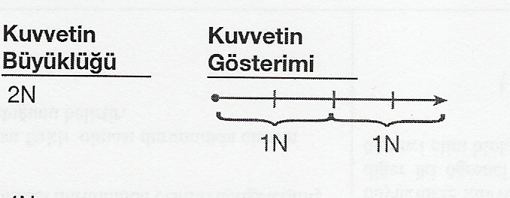
5N
7N
8N

.

